# 5 RIGGING

|  |  |  |
| --- | --- | --- |
| **NIM** | : | 2118145 |
| **Nama** | : | Esa Arya Mahardika |
| **Kelas** | : | D |
| **Asisten Lab** | : | 2118004 - Bagas Anardi Surya W. |
| **Baju Adat** | : | Banjar Babaju Kubaya Panjang |
| **Referensi** | : | https://berita.99.co/wp-content/uploads/2023/08/banjar-babaju-kubaya-panjang.jpg |

## Tugas 5: Membuat Rigging dari Karakter Sebelumnya

1. Buka proyek sebelumnya

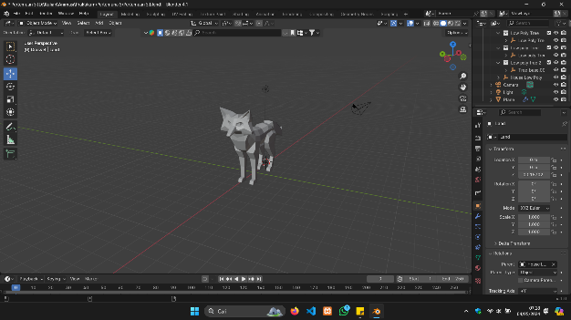

### 5.1 Membuka Proyek Sebelumnya

1. Pindahkan *cursor* ke tengah bawah obyek

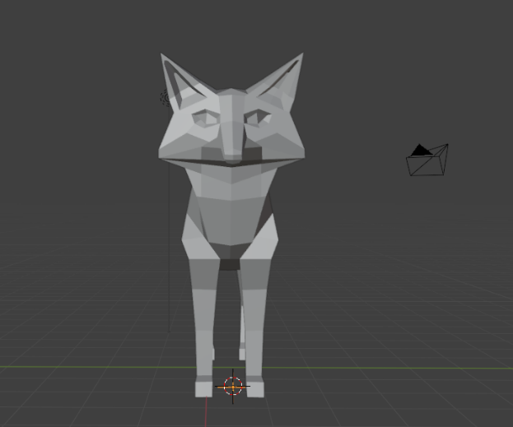

### 5.2 Memindahkan *Cursor*

1. Tambahkan *rigging* dengan menekan seperti di bawah ini

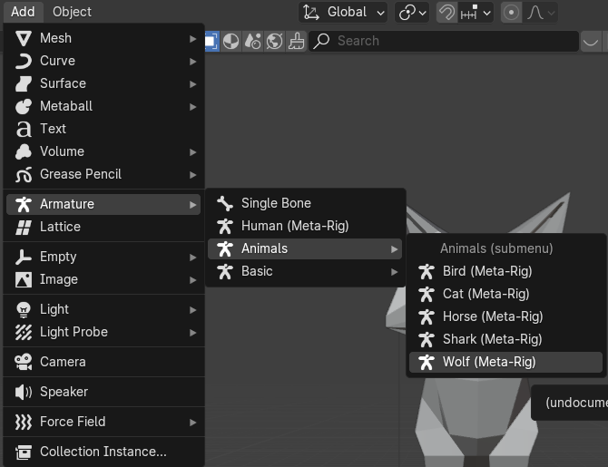

### 5.3 Menambahkan *Rigging*

1. Sesuaikan bentuk *rigging* dengan obyek

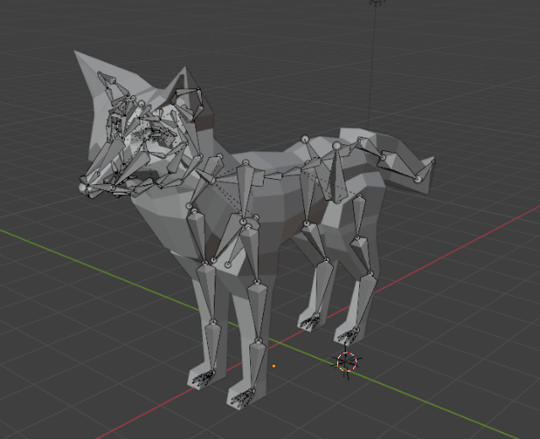

### 5.4 Menyesuaikan *Rigging* dengan Obyek

1. Setelah penyesuaian selesai, tekan *Generate Rig* seperti di bawah ini

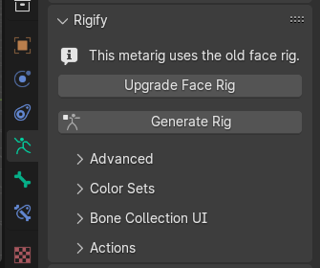

### 5.5 Mengatur *Generate Rig*

1. Kurang lebih hasil dari *Generate Rig*

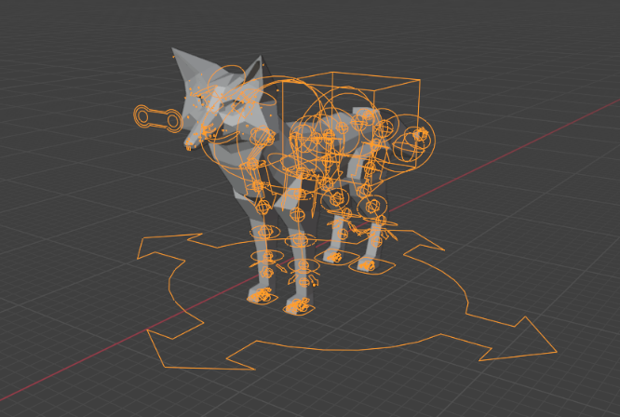

### 5.6 Hasil *Generate Rig*

1. Seleksi obyek terlebih dahulu lalu *rigging*. Tekan Ctrl+p dan pilih *With Automatic Weights*. Coba untuk menggerakkan obyek di *Pose Mode*

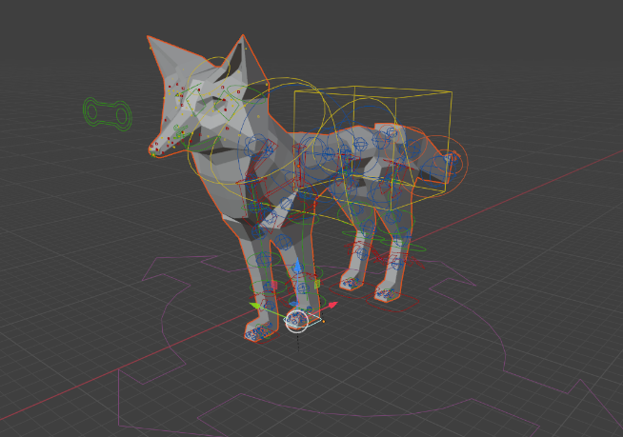

### 5.7 Menggerakkan Obyek dari *Rigging*

1. Seleksi seluruh obyek dan tekan Ctrl+k pilih seperti di bawah ini pada setiap *frame* agar pose terkunci di *frame* tertentu

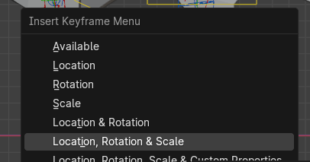

### 5.8 Mengunci Pose Obyek per *Frame*

1. Posisikan seperti ini di *frame* 0

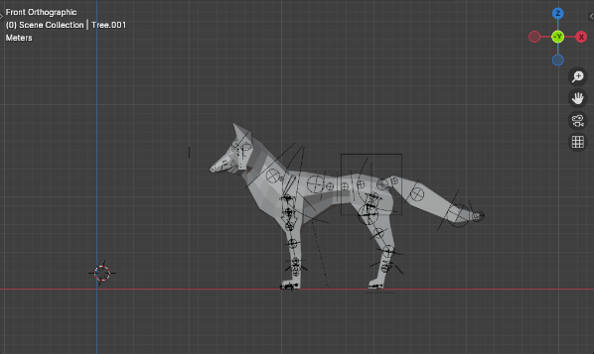

### 5.9 Pose Obyek *Frame* 0

1. Posisikan seperti ini di *frame* 20

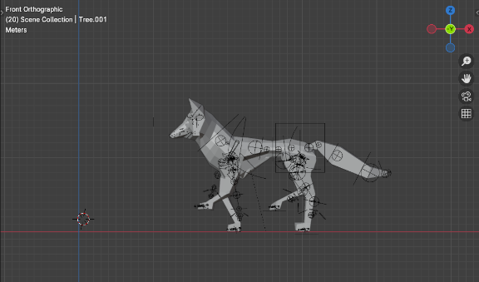

### 5.10 Pose Obyek *Frame* 20

1. Posisikan seperti ini di *frame* 40

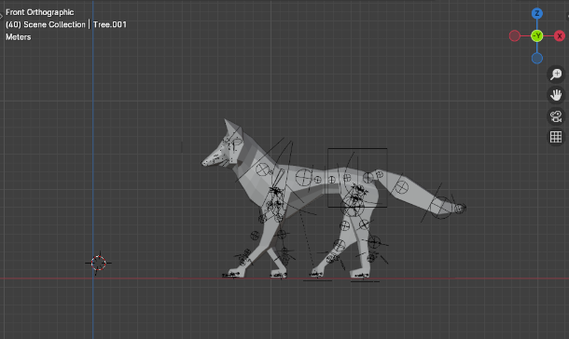

### 5.11 Pose Obyek *Frame* 40

1. Posisikan seperti ini di *frame* 60

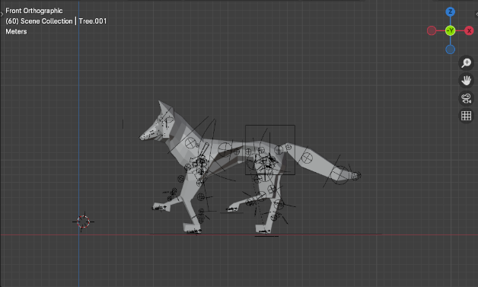

### 5.12 Pose Obyek *Frame* 60

1. Posisikan seperti ini di *frame* 80

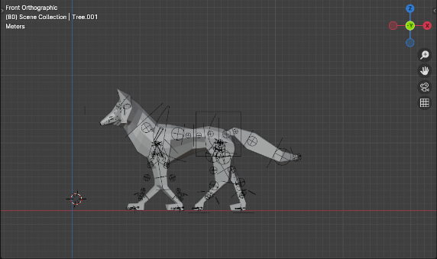

### 5.13 Pose Obyek *Frame* 80

1. Posisikan seperti ini di *frame* 100

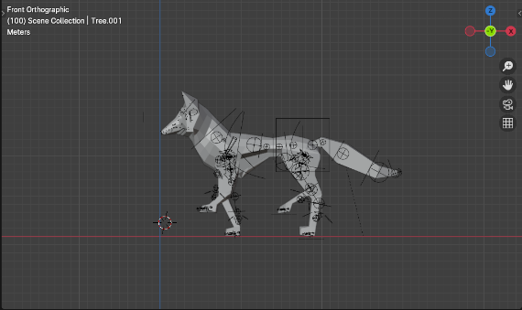

### 5.14 Pose Obyek *Frame* 100

1. Posisikan seperti ini di *frame* 120

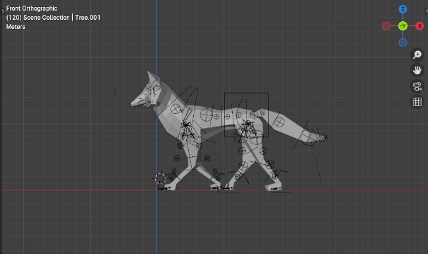

### 5.15 Pose Obyek *Frame* 120

1. Posisikan seperti ini di *frame* 140

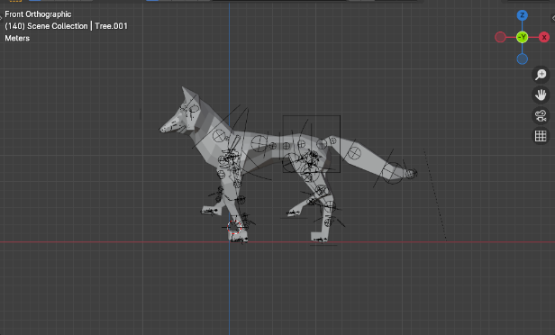

### 5.16 Pose Obyek *Frame* 140

1. Posisikan seperti ini di *frame* 160

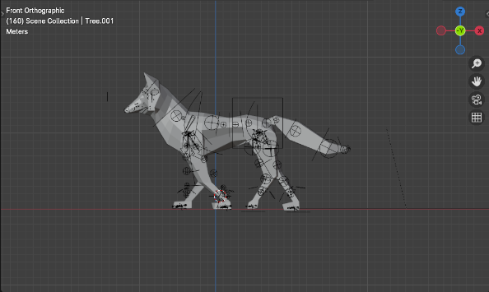

### 5.17 Pose Obyek *Frame* 160

1. Posisikan seperti ini di *frame* 180

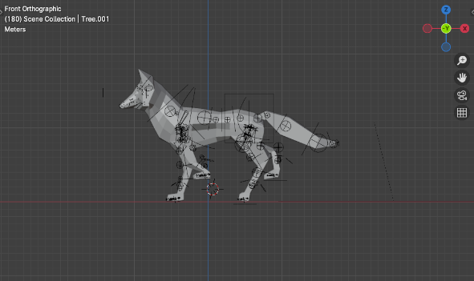

### 5.18 Pose Obyek *Frame* 180

1. Posisikan seperti ini di *frame* 200

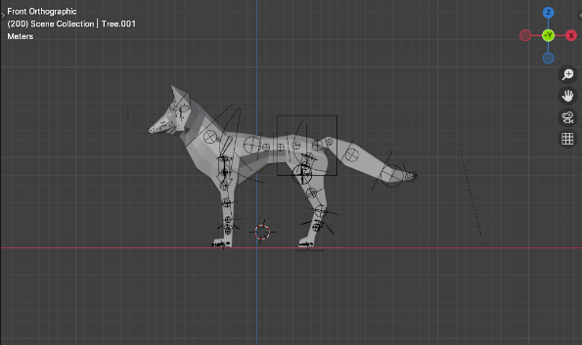

### 5.19 Pose Obyek *Frame* 200

1. Posisikan seperti ini di *frame* 220

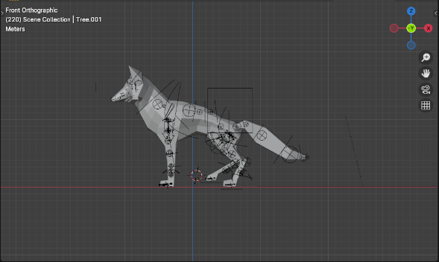

### 5.20 Pose Obyek *Frame* 220

1. Posisikan seperti ini di *frame* 240

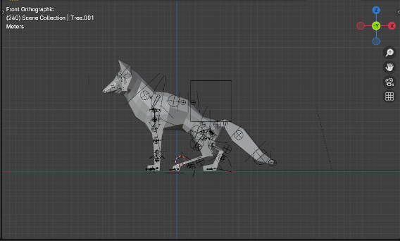

### 5.21 Pose Obyek *Frame* 240

1. Posisikan seperti ini di *frame* 260

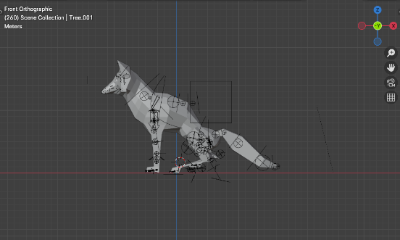

### 5.22 Pose Obyek *Frame* 260

1. Posisikan seperti ini di *frame* 280

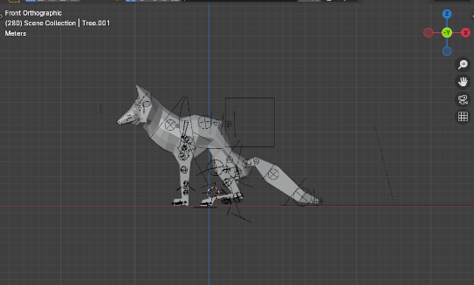

### 5.23 Pose Obyek *Frame* 280

1. Posisikan seperti ini di *frame* 300

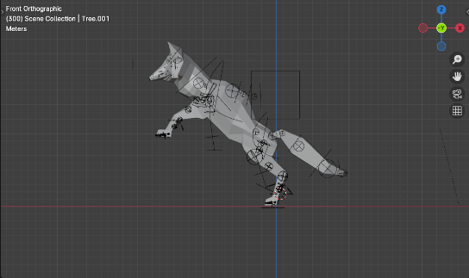

### 5.24 Pose Obyek *Frame* 300

1. Posisikan seperti ini di *frame* 320

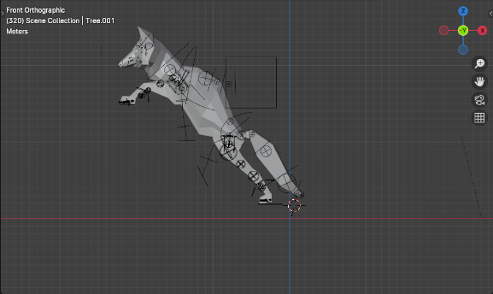

### 5.25 Pose Obyek *Frame* 320

1. Posisikan seperti ini di *frame* 340

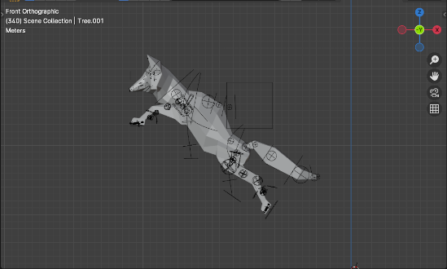

### 5.26 Pose Obyek *Frame* 340

1. Posisikan seperti ini di *frame* 360

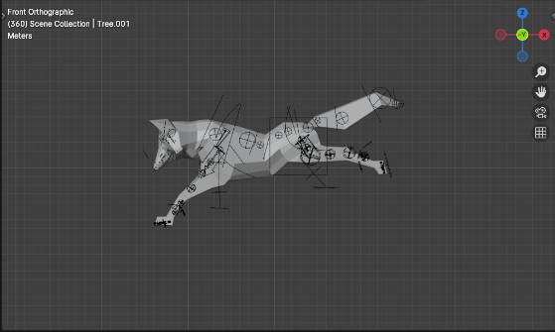

### 5.27 Pose Obyek *Frame* 360

1. Posisikan seperti ini di *frame* 380

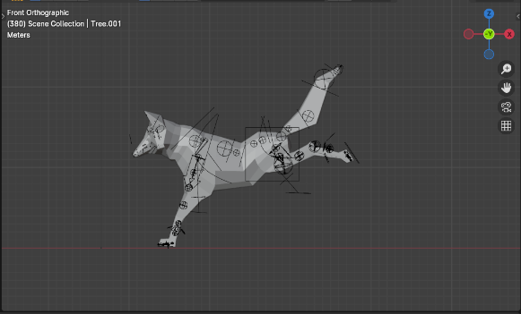

### 5.28 Pose Obyek *Frame* 380

1. Posisikan seperti ini di *frame* 400

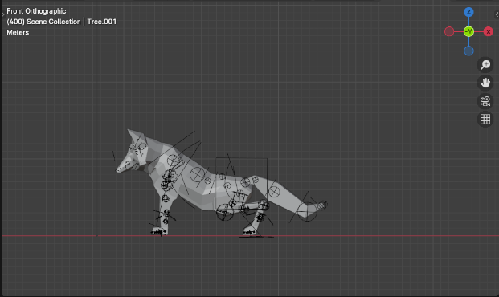

### 5.29 Pose Obyek *Frame* 400

1. Posisikan seperti ini di *frame* 420

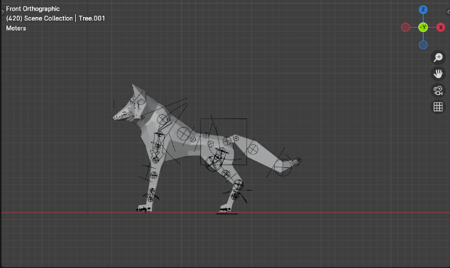

### 5.30 Pose Obyek *Frame* 420

1. **Link Github Pengumpulan**

https://github.com/EsaAryaMahardika/PraktikumAnimasiGame/tree/main/Pertemuna%205